新 书 推 荐

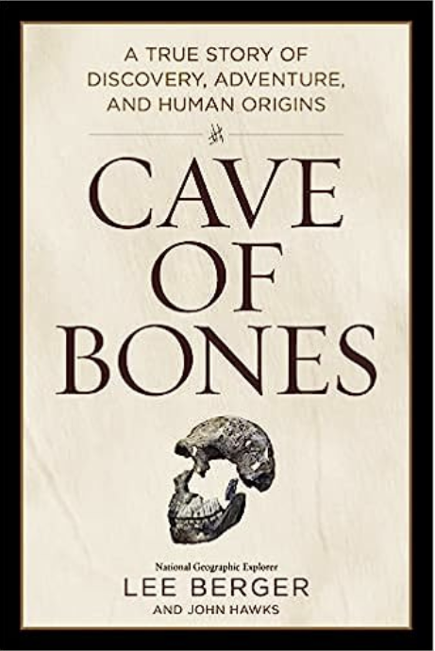
中文书名：《骨之洞穴》
英文书名：CAVE OF BONES
作 者：Lee Berger & John Hawks
出 版 社：National Geographic
代理公司：Defiore/ANA/Lauren
页 数：240页
出版时间：2023年8月
代理地区：中国大陆、台湾
审读资料：电子稿
类 型：科普
版权已授：西班牙
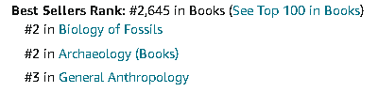
影视资讯：Netflix纪录片《地球未知档案:骸骨洞穴》已上线

内容简介：

这是一个真实的科学冒险故事，这本激动人心的书带领读者深入南非的洞穴，发现化石遗骸，促进人类家谱的重建。一部记录这一发现的故事片将于2023年7月在Netflix上播出。

2022年夏天，李·伯杰（Lee Berger）减掉了50磅体重，以便从南非新星洞穴群（Rising Star cave complex）中的小洞里钻过去。他的团队在这里挖掘出了纳勒迪人（Homo naledi）的遗骸，他们是在大约25万年前可能与智人共存的原始人类。伯杰是现场的首席研究员，他从未进入过这保存着纳勒迪化石的黑暗、狭窄、危险的地下空间。

一进入洞穴，伯杰就有了令人震惊的新发现，这些发现扩大了我们对早期人类的理解，并将改变我们对人类起源的基本看法。那么这一切意味着什么呢?

加入伯杰的冒险之旅，他探索了新星洞穴群，并解释了这些非凡发现的复杂过程——这些发现迫使人们重新思考人类进化，伯杰称其为“人类思想的罗塞塔石碑”。

作者简介：


李·伯杰（Lee Berger）是一位屡获殊荣的考古学家，在过去的25年里，他在非洲探索人类起源，发现了比其他任何地方都多的古人类化石遗骸。他带头发现了两个新的古代人类远亲：南方古猿源泉种和纳勒迪人。1997年，伯杰获得了第一届国家地理学会研究与探索奖。2016年，他被评为劳力士国家地理年度探险家和时代杂志100位最具影响力人物之一。他也是《几乎是人类》（Almost Human）一书的作者。他与妻子和两个孩子住在南非的约翰内斯堡。


约翰·霍克斯（John Hawks）是一位古人类学家，他在李·伯杰的探险中与他合作了十多年。他是威斯康辛大学人类学维拉斯-博格西杰出成就教授，与妻子和四个孩子住在威斯康辛州麦迪逊市。

感谢您的阅读！
请将反馈信息发至：版权负责人
Email：Rights@nurnberg.com.cn
安德鲁·纳伯格联合国际有限公司北京代表处
北京市海淀区中关村大街甲59号中国人民大学文化大厦1705室, 邮编：100872
电话：010-82504106, 传真：010-82504200
公司网址：http://www.nurnberg.com.cn
书目下载：http://www.nurnberg.com.cn/booklist_zh/list.aspx
书讯浏览：http://www.nurnberg.com.cn/book/book.aspx
视频推荐：http://www.nurnberg.com.cn/video/video.aspx
豆瓣小站：http://site.douban.com/110577/
新浪微博：安德鲁纳伯格公司的微博_微博 (weibo.com)
微信订阅号：ANABJ2002


